CHỦ ĐỀ 1: ƯỚC MƠ TUỔI THƠ
YÊU CẦU CẦN ĐẠT CẢ CHỦ ĐỀ
1. Năng lực
+ Năng lực chung :
- NLC1 : Có ý thức về quyền và mong muốn của bản thân khi học bài hát Bay cao tiếng hát ước mơ.
- NLC2 : Có thói quen trao đổi , giúp đỡ nhau trong học tập.
- NLC3 : Biết xác định và làm rõ thông tin trong học tập.
+ Năng lực âm nhạc :
- NLÂN1 : Gọi tên và mô phỏng được các âm thanh trong đời sống theo mẫu tiết tấu đơn giản.
- NLÂN2 : Hát rõ lời và thuộc lời biết thể hiện các nốt ngân dài , biết hát nối tiếp cho bài Bay cao tiếng hát ước mơ.
- NLÂN3 : Vận động được cơ thể theo nhịp điệu của bài hát Bay cao tiếng hát ước mơ và tác phẩm Hornpipe.
- NLÂN4 : Biết sử dụng nhạc cụ để đệm cho bài hát . Bước đầu biết chơi nhạc cụ đúng tư thế và đúng kĩ thuật.
- NLÂN5 : Nhận biết và thể hiện các kí hiệu âm nhạc thông qua thực hành.
- NLÂN6 : Nêu được tên và các đặc điểm của nhạc cụ timpani . Nhận biết được âm sắc của nhac cụ khi nghe bản nhạc Hornpipe.
2. Phẩm chất :
- PC1 : Yêu quê hương , yêu tổ quốc , tôn trọng các biểu trưng của đất nước.
- PC2 : Yêu quý bạn bè , thầy cô ,quan tâm , động viên , khích lệ bạn bè.
TIẾT 1
KHÁM PHÁ: CÁC ÂM THANH TRONG ĐỜI SỐNG
HỌC BÀI HÁT: BAY CAO TIẾNG HÁT ƯỚC MƠ
Nhạc và lời: Nguyễn Nam
I. YÊU CẦU CẦN ĐẠT
1. Năng lực
+ Năng lực chung
- NLC1 : Có ý thức về quyền và mong muốn của bản thân khi học bài hát Bay cao tiếng hát ước mơ.
- NLC2 : Có thói quen trao đổi , giúp đỡ nhau trong học tập.
- NLC3 : Biết xác định và làm rõ thông tin trong học tập.
+ Năng lực âm nhạc
- NLÂN1 : Gọi tên và mô phỏng được các âm thanh trong đời sống theo mẫu tiết tấu đơn giản.
- NLÂN2 : Hát rõ lời và thuộc lời biết thể hiện các nốt ngân dài , biết hát nối tiếp cho bài Bay cao tiếng hát ước mơ.
2. Phẩm chất:
- PC1 : Yêu quê hương , yêu tổ quốc , tôn trọng các biểu trưng của đất nước.
- PC2 : Yêu quý bạn bè , thầy cô ,quan tâm , động viên , khích lệ bạn bè.
II. CHUẨN BỊ THIẾT BỊ DẠY HỌC VÀ HỌC LIỆU
1. Giáo viên:
- Bài giảng điện tử đủ hết file âm thanh, hình ảnh, video…
- Giáo án wort soạn rõ chi tiết
- Nhạc cụ cơ bản (VD như trai-en-gô, tem pơ rinVD như thanh phách, song loan, trống con, trai-en-gô, tem pơ rin, nhạc dụ tự làm, recorder hoặc kèn phím.)
2. Học sinh:
- SGK, vở ghi, đồ dùng học tập
- Nhạc cụ cơ bản (VD như trai-en-gô, tem pơ rinVD như thanh phách, song loan, trống con, trai-en-gô, tem pơ rin, nhạc dụ tự làm, recorder hoặc kèn phím.)
III. TIẾN TRÌNH TỔ CHỨC DẠY HỌC
Hoạt động hướng dẫn của GV | Hoạt động học tập của HS
Hoạt động khởi động(5’)
- Nhắc HS giữ trật tự khi học. Lớp trưởng báo cáo sĩ số lớp.  - Khởi động giọng theo mẫu sau  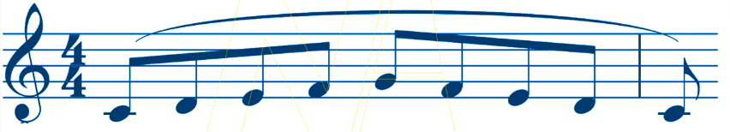  - GV giới thiệu bức tranh chủ đề và đặt câu hỏi gợi ý để HS nêu nên những sự vật có thể phát ra âm thanh  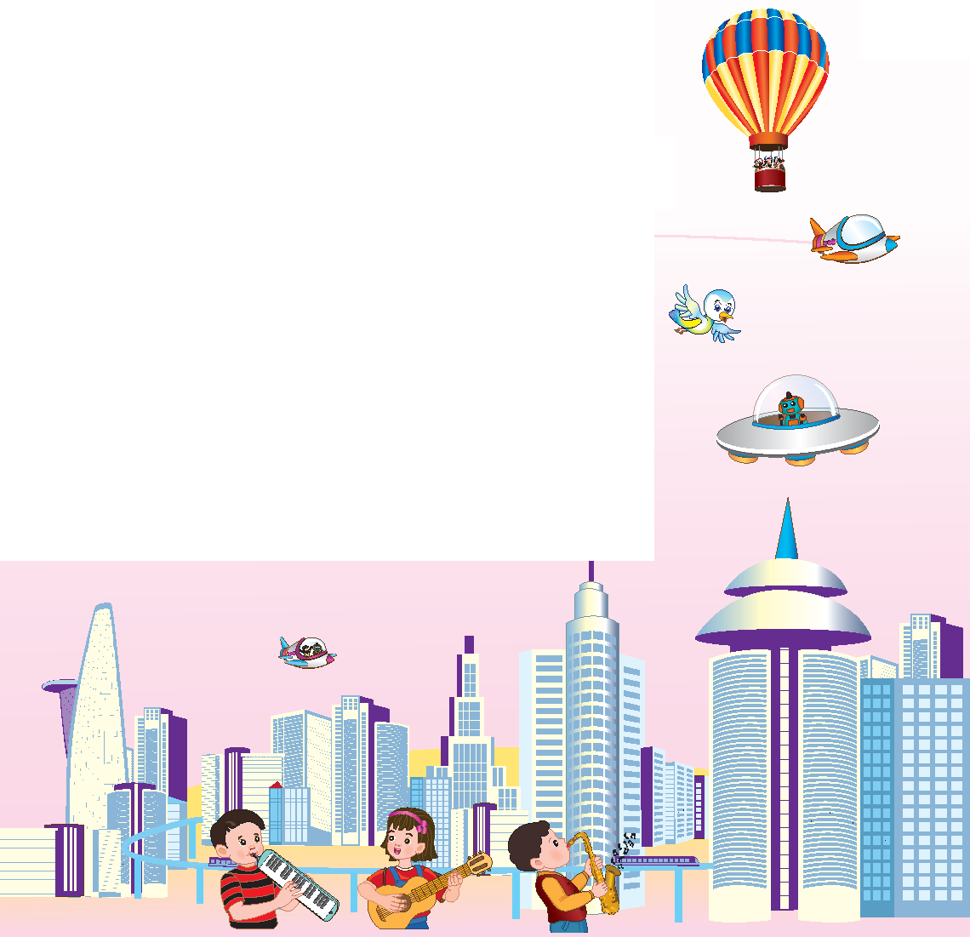  + Bức tranh nói lên nội dung gì?  + Trong bức tranh có những sự vật nào tạo ra âm thanh?  – GV dẫn dắt HS vào bài học mới | - Trật tự, chuẩn bị sách vở, lớp trưởng báo cáo  - Thực hiện  - Theo dõi, Lắng nghe, ghi nhớ, trả lời câu hỏi  + Bức tranh vẽ các bạn nhỏ đang hòa tấu nhạc cụ ở thành phố, có chú chim Sơn Ca và các Tàu lượn đang lắng nghe các bạn hòa tấu  + Âm thanh các nhạc cụ, âm thanh tiếng tàu lượn, kinh khí cầu, còi tàu.  - Lắng nghe, ghi nhớ
Hoạt động khám phá(10’)
NỘI DUNG KHÁM PHÁ: CÁC ÂM THANH TRONG ĐỜI SỐNG  - GV kể mẫu chuyện Giấc mơ của Sơn Ca trên nhạc nền  - Trả lời các câu hỏi  + Nêu lên những âm thanh trong đời sống có trong câu chuyện.  + Tìm các âm thanh có trong đời sống không có trong câu chuyện?  + Các âm thanh trong đời sống có trong câu chuyện phát ra như thế nào? | - Theo dõi, Lắng nghe, ghi nhớ.  - Cá nhân trả lời câu hỏi  + Âm thanh các nhạc cụ, âm thanh tiếng còi tàu.  + Tiếng các phương tiện tham gia giao thông, tiếng người nói ồn ào...  + Tiếng kèn phím kêu ti ti , tiếng đàn guitar kêu tinh tinh, tiếng kèn kêu toe toe, tiềng còi tàu kêu o o.
Hoạt động luyện tập (15’)
- Mô phỏng lại các âm thanh: Tiếng kèn phím kêu ti ti , tiếng đàn guitar kêu tinh tinh, tiếng kèn kêu toe toe, tiềng còi tàu kêu o o.  - HD HS đọc tiết tấu  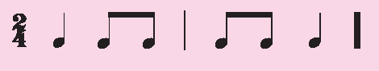  - GV mô phỏng các âm thanh có trong câu chuyện theo mẫu tiết tấu và yêu cầu HS lặp lại.  Ti ti ti ti ti ti  Toe toe toe toe toe toe  - Mời các HS khác làm mẫu và cả lớp lặp lại với các âm thanh khác trong câu chuyện.  - HD HS mô phỏng các âm thanh theo cách riêng của em. | - Thực hiện  - Thực hiện  - Thực hiện  - Thực hiện  - Thực hiện
Hoạt động khám phá(10’)
NỘI DUNG HỌC BÀI HÁT: BAY CAO TIẾNG HÁT ƯỚC MƠ  - Giới thiệu tác giả, tác phẩm:  + Tác giả Nhạc sĩ Nguyễn Nam tên thật là Phạm Văn Đồng, sinh năm 1953 mất năm 2011 tại Thừa Thiên Huế. Từ những năm 70 ông luôn tích cực tham gia trở thành nhạc sĩ sáng tác trong phong trào văn nghệ của học sinh sinh viên tại Huế, Đà Nẵng và Sài Gòn. Bên cạnh đó về sự nghiệp cá nhân nhạc sĩ Nguyễn Nam Tuy không viết nhiều, nhưng khá nhiều ca khúc của ông đã trở nên quen thuộc với thế hệ khán giả Việt Nam như: Tình Ca Cho Em, xa rồi mùa đông, Dòng Sông Và Tiếng Hát Còn Mãi Mùa Đông, Bay Cao Tiếng Hát Ước Mơ.  + Tác phẩm Bay cao tiếng hát ước mớ với lời nhạc thật trong trẻo đầy tự hào bài hát là bức tranh tuổi đội thật rực rỡ của các bạn đội viên thiếu nhi thành phố khi được học tập rèn luyện và thực hiện ước mơ của mình  - Hát mẫu, sau đó hỏi các câu hỏi  + Em hãy chỉ ra những chỗ có nốt ngân dài trong bài hát  - Hướng dẫn HS đọc lời ca 2 lời theo tiết tấu của bài  Lời 1  Câu 1: Đỏ thắm khăn quàng trên màu cờ. Cuộc đời em là ngàn hoa rực rỡ  Câu 2: Đường chúng em đi, đẹp nhưng ước mơ. Tổ quốc thân yêu, ngày đêm trông chờ  Câu 3: Bay cao ngàn tiếng hát, xôn xao sóng nước trùng dương  Câu 4: Em đi đi giữa tình thương đi giữa mùa xuân ngàn hoa thơm ngát hương  + Dạy từng câu nối tiếp  - Câu hát 1 GV đàn giai điệu hát mẫu: Đỏ thắm khăn quàng trên màu cờ. Cuộc đời em là ngàn hoa rực rỡ  - Đàn bắt nhịp cả lớp hát lại câu 1  - Câu hát 2 GV đàn giai điệu song đàn lại 1 HS hát theo giai điệu: Đường chúng em đi, đẹp nhưng ước mơ. Tổ quốc thân yêu, ngày đêm trông chờ  - Đàn bắt nhịp cả lớp hát lại câu 2  - Đàn câu 1+2 cả lớp hát nhẩm sau đó hát đồng thanh  - Tổ 1 hát lại câu 1+2  - Câu 3,4 dạy như câu 1, 2 khi hát nối câu 3+4, tổ 2 hát. | - Theo dõi, lắng nghe, ghi nhớ  - Lắng nghe, trả lời các câu hỏi  - Đọc lời ca theo hướng dẫn, của GV, ghi nhớ .  - Lắng nghe.  - Lớp hát lại câu 1.  - Lớp lắng nghe, 1 HS hát mẫu.  - Lớp hát lại câu 2.  - Lắng nghe, ghi nhớ, thực hiện.  - Tổ 1 thực hiện  - Lắng nghe, ghi nhớ, thực hiện.
Hoạt động luyện tập (15’)
- GV cho HS hát cả bài đa dạng các hình thức để các em thuộc bài hát. Sửa những lỗi sai cho HS.(chú ý hát đúng giai điệu các tiếng luyến,các tiếng có cao độ ngân dài. Hát đúng sắc thái vừa phải, tự hào, trong sáng của bài. Hát đúng cấu trúc của bài).  - GV đặt câu hỏi Nội dung bài hát nói về điều gì?. Hãy nói lên mong ước của em về thế giới? | - Lắng nghe những chú ý hát thêm với các hình thức.  - 2,3 HS trả ời theo cảm nhận
Hoạt động vận dụng
- GV chia lớp thành các nhóm và phân công các đoạn mỗi nhóm 1 câu hát: Nhóm 1 hát câu 1,3. Nhóm 2 hát câu 3,4  - Hỏi lại HS tên bài hát vừa học? Tác giả?  - Dặn HS về ôn lại bài vừa học, chuẩn bị bài mới, làm bài trong VBT. Chia sẻ với bạn về cảnh đẹp ở miền quê mà em biết. | - Thực hiện theo HDGV  - 1 HS Trả lời: Bay cao tiếng hát ước mơ. Nhạc và lời Nguyễn Nam  - Học sinh lắng nghe và ghi nhớ.
IV. Điều chỉnh sau tiết dạy (nếu có)
...................................................................................................................................................................................................................................................................................................................................................................................................
TIẾT 2
ÔN LỜI 1, HỌC HÁT LỜI 2 BÀI BAY CAO TIẾNG HÁT ƯỚC MƠ
NHẠC CỤ : LUYỆN TẬP GÕ THANH PHÁCH THEO MẪU TIẾT TẤU
I. YÊU CẦU CẦN ĐẠT
1. Năng lực
+ Năng lực chung
- NLC2 : Có thói quen trao đổi , giúp đỡ nhau trong học tập.
- NLC3 : Biết xác định và làm rõ thông tin trong học tập.
+ Năng lực âm nhạc
- NLÂN1: Ôn bài hát đa dạng các hình thức
- NLÂN2: Biết sử dụng nhạc cụ để đệm cho bài hát .
2. Phẩm chất:
- PC1 : Yêu quê hương , yêu tổ quốc , tôn trọng các biểu trưng của đất nước.
- PC1 : Yêu thích môn âm nhạc
II. CHUẨN BỊ THIẾT BỊ DẠY HỌC VÀ HỌC LIỆU
1. Giáo viên:
- Bài giảng điện tử đủ hết file âm thanh, hình ảnh, video…
- Giáo án wort soạn rõ chi tiết
- Nhạc cụ cơ bản (VD như trai-en-gô, tem pơ rinVD như thanh phách, song loan, trống con, trai-en-gô, tem pơ rin, nhạc dụ tự làm, recorder hoặc kèn phím.)
2. Học sinh:
- SGK, vở ghi, đồ dùng học tập
- Nhạc cụ cơ bản (VD như trai-en-gô, tem pơ rinVD như thanh phách, song loan, trống con, trai-en-gô, tem pơ rin, nhạc dụ tự làm, recorder hoặc kèn phím.)
III. TIẾN TRÌNH TỔ CHỨC DẠY HỌC
Hoạt động hướng dẫn của GV | Hoạt động học tập của HS
Hoạt động mở đầu(5’)
- Nhắc HS giữ trật tự khi học. Lớp trưởng báo cáo sĩ số lớp.  - Nói tên chủ đề đang học.  - GV tổ chức cho HS vận động cơ thể theo quy ước : Ta = bước chân , ti ti = vỗ tay , um = đưa tay lên miệng suỵt.  - GV đọc âm tiết kết hợp gõ thanh phách theo các mẫu khác nhau, HS nghe và vận động cơ thể theo quy ước. | - Trật tự, chuẩn bị sách vở, lớp trưởng báo cáo  - Chủ đề 1 ước mơ tuổi thơ  - Lắng nghe, Thực hiện cùng GV  - Thực hiện
Hoạt động thực hành luyện tập(15’)
NỘI DUNG ÔN LỜI 1, HỌC HÁT LỜI 2 BÀI BAY CAO TIẾNG HÁT ƯỚC MƠ  - Bật gia điệu nhắc HS hát nhẩm lời 1  - GV cho HS ôn hát lời 1 đa dạng các hình thức để các em thuộc bài hát. Sửa những lỗi sai cho HS.(chú ý hát đúng giai điệu các tiếng luyến,các tiếng có cao độ ngân dài. Hát đúng sắc thái vừa phải, chắc khỏe của bài).  - Ôn hát nối tiếp lời 1: Nhóm 1 hát câu 1,3. Nhóm 2 hát câu 3,4  - Đọc lời ca lời 2  Lời 2  Nồng ấm trong tim tiếng Bác Hồ. Đẹp màu khăn quàng, ngàn hoa rực rỡ  Rộng cánh chim bay về những tương lai. Tổ quốc thân yêu, đã qua đêm dài  Bay cao ngàn mơ ước. Bay cao trên những vì sao  Em đi đi giữa cờ sao, biết mấy tự hào, càng thêm yêu xiết bao!  - Hát lời 2 trên giai điệu lời 1  - Hát cả bài đa dạng các hình thức để các em thuộc bài hát. Sửa những lỗi sai cho HS.(chú ý hát đúng giai điệu các tiếng luyến,các tiếng có cao độ ngân dài. Hát đúng sắc thái vừa phải, chắc khỏe của bài).  - Hát cả bài nối tiếp: Nhóm 1 hát câu 1,3. Nhóm 2 hát câu 3,4 | - Thực hiện  - Lắng nghe những chú ý hát thêm với các hình thức.  - Thực hiện theo HDGV  - Thực hiện theo HDGV  - Thực hiện theo HDGV  - Thực hiện theo HDGV  - Thực hiện theo HDGV
Hoạt động thực hành luyện tập(10’)
NỘI DUNG NHẠC CỤ : LUYỆN TẬP GÕ THANH PHÁCH THEO MẪU TIẾT TẤU  - HS quan sát và lắng nghe GV giới thiệu đọc mẫu tiết tấu 1: Chú ý lặng đen đọc là Um    Đọc Ta Ti ti ti ti ta ta um ta um  - GV bắt nhịp cho HS đọc  - HS luyện tập đọc tiết tấu, theo hướng dẫn của Gv.  - Gv gọi 1 dãy thực hiện đọc tiết tấu  - GV HD HS sử dụng nhạc cụ Thanh phách tập vào tiết tấu với các hình thức  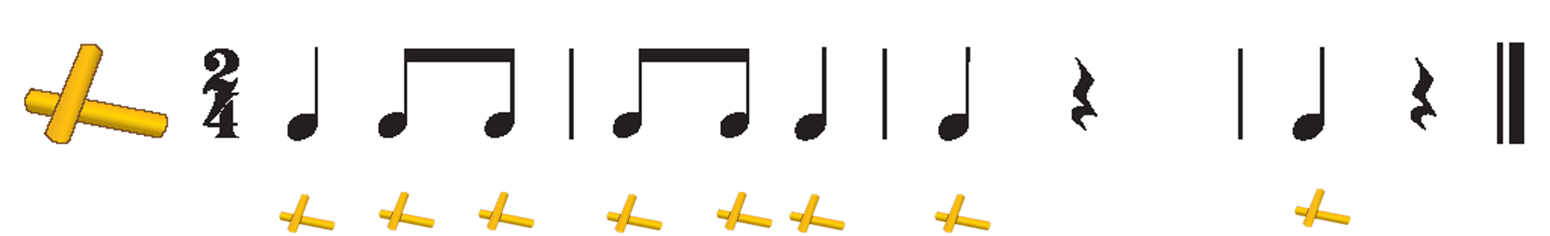  - Chia lớp 2 nửa: Nủa 1 đọc nửa 2 gõ Thanh phách và ngược lại  - GV làm mẫu ứng dụng gõ Song loan tiết tấu trên vào bài Cánh đồng tuổi thơ sau đó HD HS thực hiện với hình thức lớp, tổ, cá nhân.  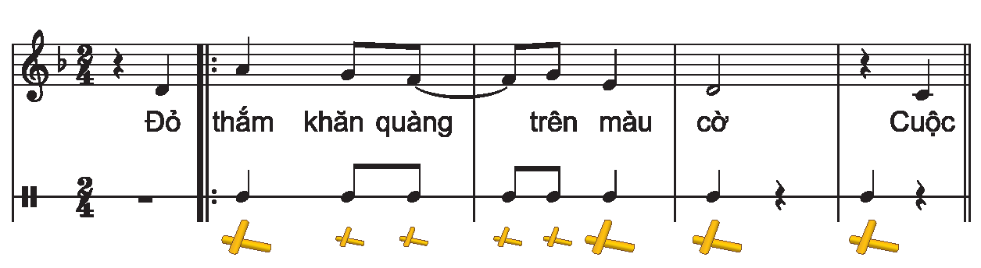  - Hỏi lại HS nội dung tiết học?  - Nêu giáo dục, dặn HS về ôn lại bài vừa học, chuẩn bị bài mới, làm bài trong VBT. | - Theo dõi  - HS lắng nghe và đọc  - HS thực hiện.  - 1 dãy thực hiện  - Tập Thanh phách vào hình tiết tấu.  - Theo dõi, ghi nhớ.  -Theo dõi, Lắng nghe, ghi nhớ, thực hiện ứng dụng vào bài.  - Trả lời  - Học sinh lắng nghe và ghi nhớ.
IV. Điều chỉnh sau tiết dạy (nếu có)
...................................................................................................................................................................................................................................................................................................................................................................................................
TIẾT 3
ÔN BÀI HÁT: BAY CAO TIẾNG HÁT ƯỚC MƠ
LÍ THUYẾT ÂM NHẠC: KHUÔNG NHẠC, VỊ TRÍ CÁC NỐT NHẠC TRÊN KHUÔNG NHẠC, KHÓA SON
I. YÊU CẦU CẦN ĐẠT
1. Năng lực
+ Năng lực chung
- NLC1 : Có thói quen trao đổi , giúp đỡ nhau trong học tập.
- NLC2 : Biết xác định và làm rõ thông tin trong học tập.
+ Năng lực âm nhạc
- NLÂN1 : Ôn bài hát đa dạng các hình thức
- NLÂN2 : Nhận biết và thể hiện các kí hiệu âm nhạc thông qua thực hành.
2. Phẩm chất:
- PC1 : Yêu quê hương , yêu tổ quốc , tôn trọng các biểu trưng của đất nước.
- PC1 : Yêu thích môn âm nhạc
II. CHUẨN BỊ THIẾT BỊ DẠY HỌC VÀ HỌC LIỆU
1. Giáo viên:
- Bài giảng điện tử đủ hết file âm thanh, hình ảnh, video…
- Giáo án wort soạn rõ chi tiết
- Nhạc cụ cơ bản (VD như trai-en-gô, tem pơ rinVD như thanh phách, song loan, trống con, trai-en-gô, tem pơ rin, nhạc dụ tự làm, recorder hoặc kèn phím.)
2. Học sinh:
- SGK, vở ghi, đồ dùng học tập
- Nhạc cụ cơ bản (VD như trai-en-gô, tem pơ rinVD như thanh phách, song loan, trống con, trai-en-gô, tem pơ rin, nhạc dụ tự làm, recorder hoặc kèn phím.)
III. TIẾN TRÌNH TỔ CHỨC DẠY HỌC
Hoạt động hướng dẫn của GV | Hoạt động học tập của HS
Hoạt động mở đầu(5’)
- Nhắc HS giữ trật tự khi học. Lớp trưởng báo cáo sĩ số lớp.  - Nêu tên chủ đề đang học, nội dung tiết học trước  - GV tổ chức cho HS đọc nốt nhạc kết hợp kí hiệu bàn tay theo thang âm : Đô , Rê , Mi, Pha , Son , La , Si , Đô.  - GV thể hiện một vài mẫu âm khác nhau . HS nghe rồi lặp lại.  - Sau đó, GV mời một vài HS ; mỗi HS đọc một mẫu tự tạo ra , cả lớp nghe rồi lặp lại. | - Trật tự, chuẩn bị sách vở, lớp trưởng báo cáo  - 2, 3 trả lời  - Thực hiện.  - Thực hiện.  - Thực hiện.  - Thực hiện.
Hoạt động luyện tập(7’)
Nội dung ôn tập bài Bay cao tiếng hát ước mơ  - GV cho HS nghe lại bài hát, HS có thể vỗ tay hoặc vận động nhẹ nhàng.  - GV cho HS hát cùng nhạc đệm 1-2 lần, tập lấy hơi và thể hiện sắc thái.  - Ôn Hát cả bài nối tiếp: Nhóm 1 hát câu 1,3. Nhóm 2 hát câu 3,4  - Ôn hát gõ đệm theo hình tiết tấu  - Xem video phụ họa mẫu chia 3 nhóm sáng tạo luyện tập sau đó lần lượt lên biểu diễn | - Thực hiện theo HD GV.  - Thực hiện theo HD GV  - Thực hiện theo HD GV  - Thực hiện theo HD GV
Hoạt động hình thành kiến thức mới (8’)
Nội dung Lý thuyết âm nhạc: Khuông nhạc, vị trí các nốt nhạc trên khuông nhạc, khóa son  1. Khuông nhạc  * Tổ chức trò chơi đội nào nhanh nhất?  - Giáo viên kẻ 5 dòng kẻ và gọi 5 bạn đứng cạnh nhau. Thứ tự 5 dòng kẻ từ dưới lên được quy định: dòng 1, 2, 3, 4, 5. Giáo viên đọc dòng nào thì lần lượt từng bạn sẽ đứng vào vị trí của dòng đó.  - Giáo viên cho học sinh quan sát và đặt câu hỏi  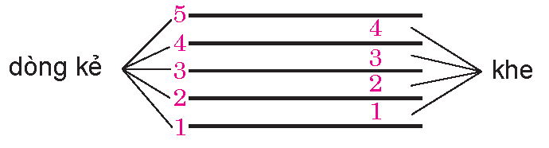  + Em thấy có mấy dòng kẻ dài có mấy dòng kẻ ngắn và chúng nằm ở đâu.  - HS nêu kiến thức về khuông nhạc  - GV chốt nêu khái niệm khuông nhạc và dòng kẻ phụ:  + Khuôn nhạc gồm năm dòng kẻ song song, cách đều nhau, tạo thành bốn khe. Thứ tự các dòng kẻ và khe tính từ dưới lên  2. Vị trí các nốt nhạc trên khuông nhạc  - GV giới thiệu: Trên khuông nhạc, nốt nhạc nằm ở dòng kẻ và khe  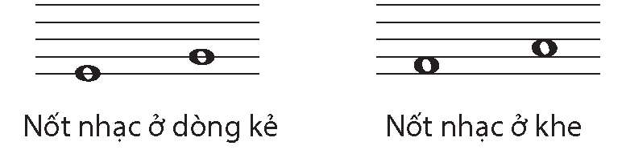  3. Khóa son  - GV Hỏi: Hình ảnh dưới vẽ hình ảnh gì?  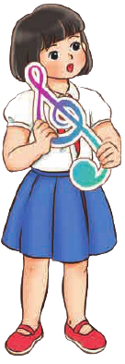  - GV hỏi: Em nói hình vẽ Khóa son, và nốt nhạc khóa son nằm ở đâu trên dòng kẻ?  - GV yêu cầu HS chốt khái niệm khóa son  - GV chốt nêu khái niệm khóa son: Khóa son đặt ở đầu mỗi khuôn nhạc, xác định nốt nhạc nằm trên dòng kẻ thứ hai là nốt son.  4. Bảy nốt nhạc  - Giới thiệu 7 nốt nhạc trên khuông nhạc: Trong âm nhạc để ghi lại độ cao thấp của âm thanh, người ta dùng 7 nốt nhạc đồ, rê, mi, pha, son, la si.  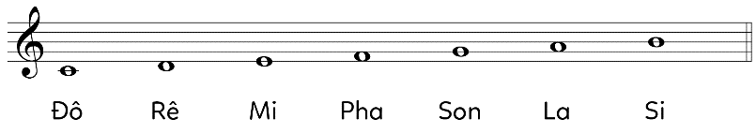 | - Lắng nghe, chơi theo HD GV  - 2, 3 Bạn trả lời.  + 2,3 HS trả lời: 5 dòng kẻ dài song song, cách đều nhau, 3 dòng kẻ ngắn ở trên, 2 dòng kẻ ngắn ở dưới  - 3,4 HS thực hiện  - Lắng nghe, ghi nhớ  - Lắng nghe, ghi nhớ.  - 2,3 HS trả lời: 1 Bạn nữ đang cầm khóa Son  - 2,3 HS trả lời: Khóa son bầu dục, đuôi cong. Nốt nhạc năm trên dòng kẻ thứ thứ hai là nốt Son.  - 2,3 HS trả lời  - Lắng nghe, ghi nhớ.  - Lắng nghe, ghi nhớ.
Hoạt động luyện tập(10’)
- Gọi tên các nốt nhạc ở dòng kẻ và nốt nhạc ở khe của khuôn nhạc.  - HD vẽ khóa son và kẻ khuông nhạc, luyện tập vẽ khóa son, kẻ khuông nhạc viết các nốt nhạc trên khuông như hình vẽ(vẽ trên vở ô li)  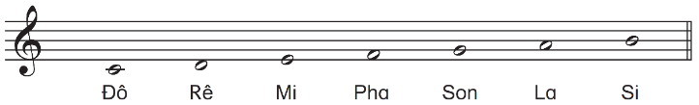 | - Thực hiện theo HD GV  - Thực hiện theo HD GV
Hoạt động Vận dụng (5’)
- Quan sát khuông nhạc dưới và Nhận biết hình dáng khóa son và nêu vị trí các nốt nhạc trên khuông nhạc  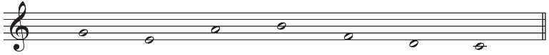  - Đưa kết luận  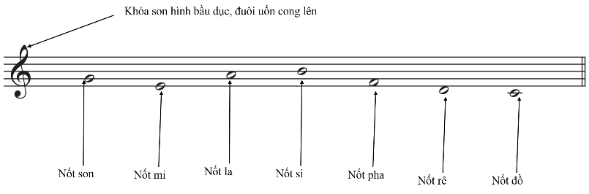 | - Thực hiện.  - Lắng nghe, ghi nhớ.
IV. Điều chỉnh sau tiết dạy (nếu có)
...................................................................................................................................................................................................................................................................................................................................................................................................
TIẾT 4
THƯỞNG THỨC ÂM NHẠC: GIỚI THIỆU NHẠC CỤ NƯỚC NGOÀI
NHÀ GA ÂM NHẠC
I. YÊU CẦU CẦN ĐẠT
1. Năng lực
+ Năng lực chung
- NLC1 : Có thói quen trao đổi , giúp đỡ nhau trong học tập.
- NLC2 : Biết xác định và làm rõ thông tin trong học tập.
+ Năng lực âm nhạc
- NLÂN1 : Vận động được cơ thể theo nhịp điệu của bài hát Bay cao tiếng hát ước mơ và tác phẩm Hornpipe.
- NLÂN2 : Nêu được tên và các đặc điểm của nhạc cụ timpani . Nhận biết được âm sắc của nhac cụ khi nghe bản nhạc Hornpipe.
2. Phẩm chất:
- PC1 : Yêu thích môn âm nhạc, nhạc cụ nước ngoài
II. CHUẨN BỊ THIẾT BỊ DẠY HỌC VÀ HỌC LIỆU
1. Giáo viên:
- Bài giảng điện tử đủ hết file âm thanh, hình ảnh, video…
- Giáo án wort soạn rõ chi tiết
- Nhạc cụ cơ bản (VD như trai-en-gô, tem pơ rinVD như thanh phách, song loan, trống con, trai-en-gô, tem pơ rin, nhạc dụ tự làm, recorder hoặc kèn phím.)
2. Học sinh:
- SGK, vở ghi, đồ dùng học tập
- Nhạc cụ cơ bản (VD như trai-en-gô, tem pơ rinVD như thanh phách, song loan, trống con, trai-en-gô, tem pơ rin, nhạc dụ tự làm, recorder hoặc kèn phím.)
III. TIẾN TRÌNH TỔ CHỨC DẠY HỌC
Hoạt động hướng dẫn của GV | Hoạt động học tập của HS
Hoạt động Khởi động(5’)
Nhắc HS giữ trật tự khi học. Lớp trưởng báo cáo sĩ số lớp.  - Nói tên chủ đề đang học.  - GV tổ chức cho HS xem video, nghe bản nhạc Hornpipe.  - Sau đó GV đặt câu hỏi để HS chia sẻ về những điều thu nhận được  + Kể tên những nhạc cụ mà em biết trong video được xem.  + Hãy mô phỏng cách chơi những nhạc cụ đó. | - Trật tự, chuẩn bị sách vở, lớp trưởng báo cáo  - Chủ đề 1 ước mơ tuổi thơ  - Theo dõi, lắng nghe, ghi nhớ  - Thực hiện.  + Kèn, violong...  + - Thực hiện.
Hoạt động hình thành kiến thức mới(7’)
NỘI DUNG THƯỞNG THỨC ÂM NHẠC: GIỚI THIỆU NHẠC CỤ NƯỚC NGOÀI  - Cho HS Xem hình ảnh Tim-pa-ni và 1 đoạn nhạc độc tấu Tim-pa-ni 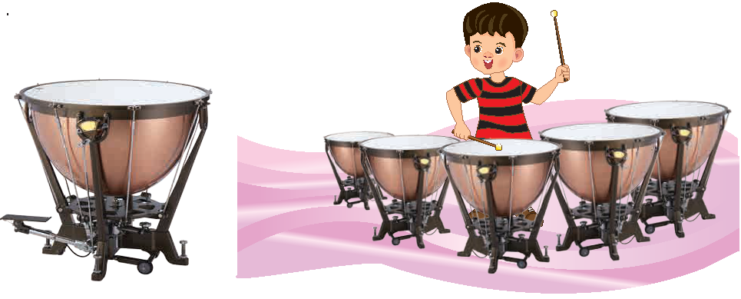  - GV giải thích: Tim-pa-ni là nhạc cụ nước ngoài, thường được sử dụng để hòa tấu trong Dàn nhạc giao hưởng. Tim-pa-ni được làm bằng đồng, hình nửa quả cầu, có mặt có căng da. Người chơi dùng rồi gõ vào mặt Tim-pa-ni để tạo ra âm thanh. Những chiếc Tim-pa-ni có kích thước khác nhau sẽ cho ra các âm thanh cao thấp khác nhau  - GV cho HS xem video cách chơi nhạc cụ Tim-pa-ni  - GV hỏi một số câu hỏi để củng cố kiến thức  + Mô tả về hình dạng của nhạc cụ timpani.  + Làm thế nào để tạo ra âm thanh?  + Timpani thường được chơi trong dàn nhạc gì? | - Theo dõi, lắng nghe tiếng sáo  - Lắng nghe  - Theo dõi  - Cá nhân trả lời theo kiến thức
Hoạt động luyện tâp(6)
- GV cho HS vận động theo nhịp điệu của Hornpipe và đến đoạn có timpani chơi thì thực hiện động tác đánh trống.  - GV hỏi nhạc cụ nào dưới đây đã tham gia diễn tấu trong tác phẩm Non-pai?  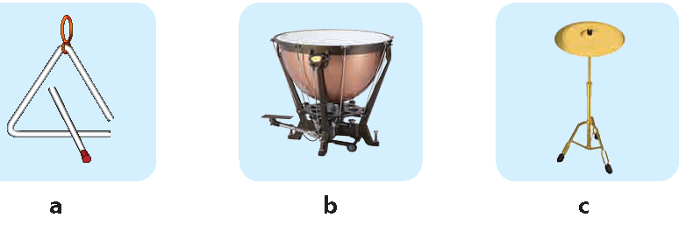 | - Thực hiện  - 2, 3 HS trả lời(b)
Hoạt động vận dụng(4)
- Em hãy kể thêm các nhạc cụ nước ngoài khác mà em biết ngoài nhạc cụ Tim-pa-ni  - GV giới thiệu thêm các nhạc cụ nước ngoài khác và yêu cầu HS về nghe âm sắc các nhạc cụ  + Một số nhạc cụ nước ngoài phổ biến  1/ Đàn Lia  2/ Đàn gui ta  3/ Piano  4/ Saxophone  5/ Organ  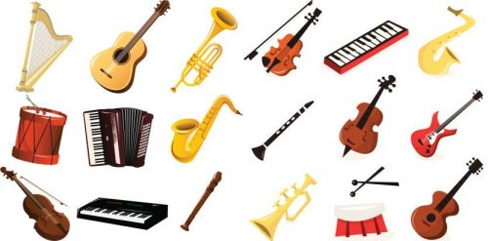 | - 2,3 HS trả lời theo kiến thức(Maracat,traiengo,temporin...)  - Theo dõi, lắng nghe, ghi nhớ, thực hiện.
Hoạt động luyện tâp(13’)
NỘI DUNG NHÀ GA ÂM NHẠC  - GV hỏi Em thích nội dung gì trong CĐ 2, tại sao?  1. Mô phỏng âm thanh các đồ vật dưới đây theo mẫu tiết tấu.  - GV HD HS đọc từng tiết tấu trước sau đó cho HS mô phỏng âm thanh từng nhạc cu, âm thanh trong đời sống bằng miệng lần lượt theo tiết tấu.  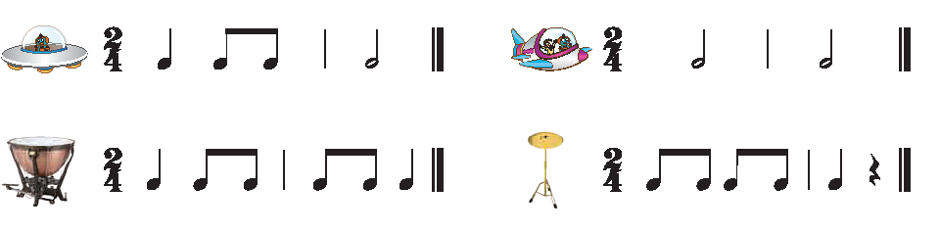  2. Quan sát khuông nhạc và thực hiện các yêu cầu dưới đây:  - GV yêu cầu HS thực hiện yêu cầu bài 2 qua các câu hỏi  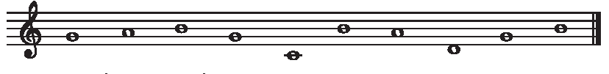  + Gọi tên các nốt nhạc xuất hiện trong khuông nhạc  + Nốt son xuất hiện bao nhiêu lần?  + Nốt nhạc nào trong 7 nốt nhạc xuất hiện ở khuôn nhạc?  + Có bao nhiêu nốt ở dòng kẻ ở khe?  3. Hát bài hát Bay Cao Tiếng Hát Ước Mơ Kết hợp vận động cơ thể theo mẫu tiết tấu  - GV yêu cầu HS thực hiện yêu cầu bài 3 qua các bước  Bước 1: HD HS đọc mẫu tiết tấu  Bước 2: Tập tổ hợp các động tác cơ thể theo mẫu tiết tấu  + Bước 3: Làm mẫu ứng dụng vào câu 1  - Chia 3 nhóm luyện tập ứng dụng vào bài sau đó lần lượt các nhóm lên luyện tập  - Nhận xét tiết học (khen + nhắc nhở)  - Dặn học sinh về nhà ôn lại bài hát, chuẩn bị bài mới. làm bài tập VBT. | - Trả lời theo kiến thức.  - Thực hiện theo HD GV.  - Trả lời theo kiến thức.  - Thực hiện theo HD GV.  - Thực hiện theo HD GV.  - Trả lời.  - Lắng nghe
IV. Điều chỉnh sau tiết dạy (nếu có)
...................................................................................................................................................................................................................................................................................................................................................................................................

